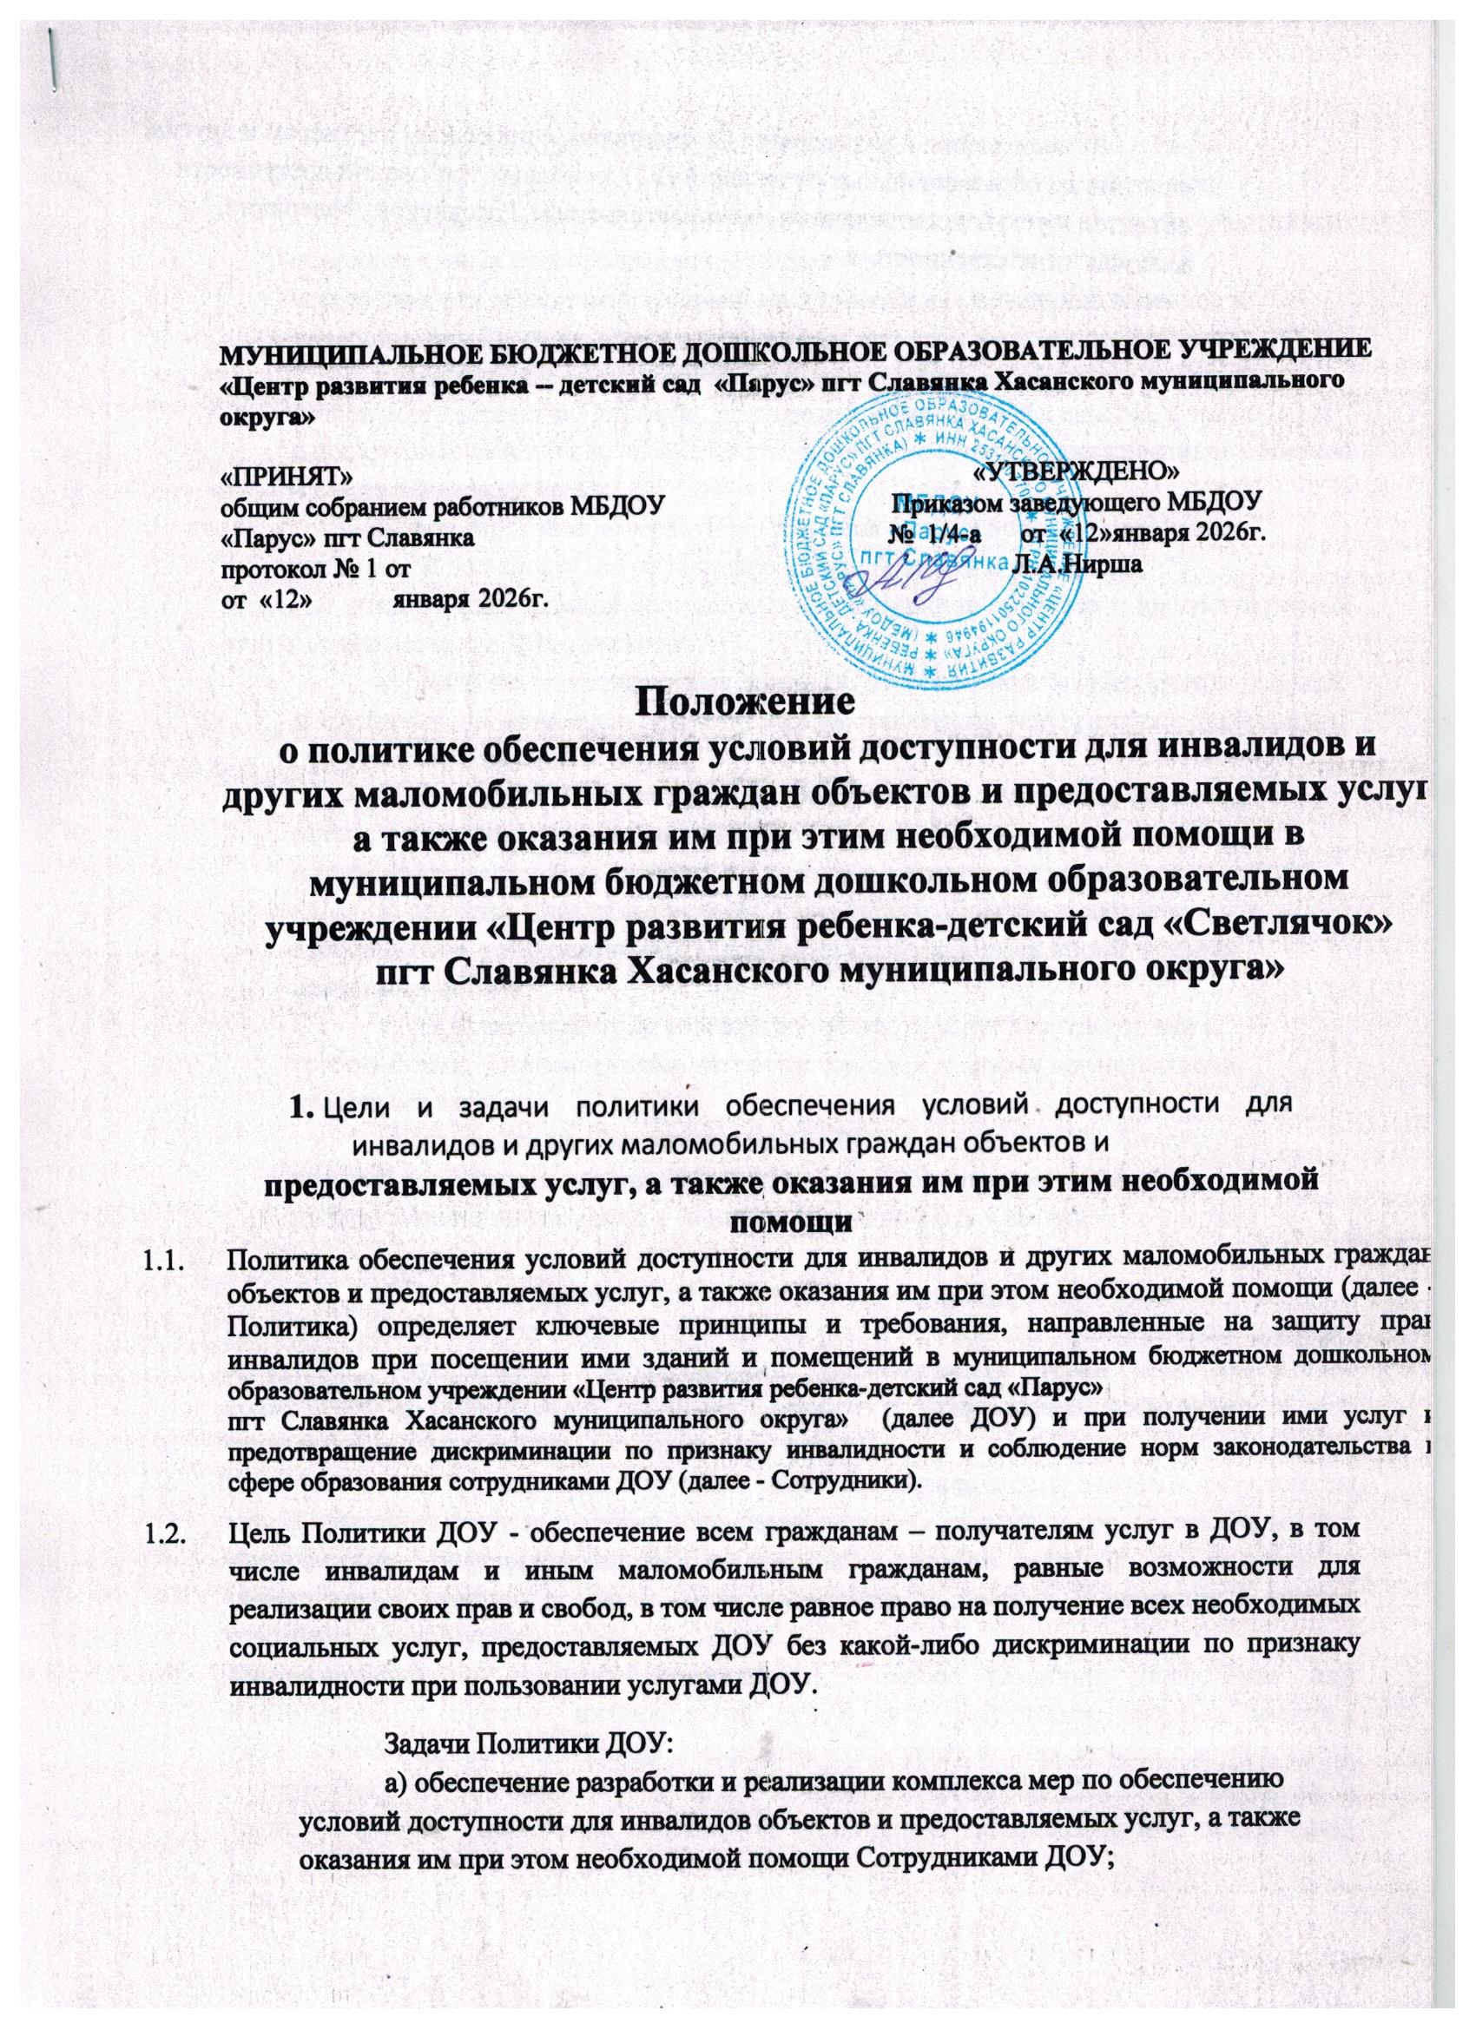

б) закрепление и разъяснение Сотрудникам, социальным партнерам и другим участникам образовательных отношений ДОУ основных требований доступности объектов и услуг, установленных законодательством Российской Федерации, включая ответственность и
санкции, которые могут применяться к ДОУ и Сотрудникам в связи с несоблюдением указанных требований или уклонением от их исполнения;
в) формирование у Сотрудников, социальных партнеров и других участников образовательных отношений единообразного понимания Политики ДОУ о необходимости обеспечения условий доступности для инвалидов объектов и предоставляемых услуг, а также оказания им при этом необходимой помощи;
г) закрепление обязанностей Сотрудников знать и соблюдать принципы и требования настоящей Политики, ключевые нормы законодательства, а также меры и конкретные действия по обеспечению условий доступности для инвалидов объектов и предоставляемых услуг;
д) формирование толерантного сознания Сотрудников, независимо от занимаемой должности, по отношению к инвалидности и инвалидам.
  - Меры по обеспечению условий доступности для инвалидов объектов и предоставляемых услуг, принимаемые в ДОУ, включают:
а) определение должностных лиц ДОУ, ответственных за обеспечение условий доступности для инвалидов объектов и предоставляемых услуг, а также оказание им при этом необходимой помощи;
б) обучение и инструктирование Сотрудников по вопросам, связанным с обеспечением доступности для инвалидов объектов и услуг с учетом имеющихся у них стойких расстройств функций организма и ограничений жизнедеятельности;
в) создание инвалидам условий доступности объектов в соответствии с требованиями, установленными законодательными и иными нормативными правовыми актами;
г) создание инвалидам условий доступности услуг в соответствии с требованиями, установленными законодательными и иными нормативными правовыми актами;
д) отражение на официальном сайте ДОУ информации по обеспечению условий доступности для инвалидов объектов ДОУ и предоставляемых услуг с дублированием информации в формате, доступном для инвалидов по зрению.

- Используемые в Политике понятия и определения
  - Инвалид - лицо, которое имеет нарушение здоровья со стойким расстройством функций организма, обусловленное заболеваниями, последствиями травм или дефектами, приводящее к ограничению жизнедеятельности и вызывающее необходимость его социальной защиты (статья 1 Федерального закона);
  - Инвалидность - это эволюционирующее понятие; инвалидность является результатом взаимодействия между имеющими нарушения здоровья людьми и средовыми барьерами (физическими, информационными, и другими), которые мешают их полному и эффективному участию в жизни общества наравне с другими (Конвенция о правах инвалидов, Преамбула).
  - Дискриминация по признаку инвалидности - любое различие, исключение или ограничение по причине инвалидности, целью либо результатом которых является умаление или отрицание признания, реализации или осуществления наравне с другими всех гарантированных в Российской Федерации прав и свобод человека и гражданина в политической, экономической, социальной, культурной, гражданской или любой иной области (статья 5 Федерального закона).
  - Объект (социальной, инженерной и транспортной инфраструктуры) - жилое, общественное и производственное здание, строение и сооружение, включая то, в котором

  - Деятельность ДОУ, направленная на обеспечение условий доступности для инвалидов объектов и предоставляемых услуг, а также оказание им при этом необходимой помощи в ДОУ осуществляется на основе следующих основных принципов:
а) уважение достоинства человека, его личной самостоятельности, включая свободу делать свой собственный выбор, и независимости;
б) недискриминация:
в) полное и эффективное вовлечение и включение в общество:
г) уважение особенностей инвалидов и их принятие в качестве компонента людского многообразия и части человечества;
д) равенство возможностей; е) доступность;
ж) равенство мужчин и женщин;
з) уважение развивающихся способностей детей-инвалидов и уважение права детей- инвалидов сохранять свою индивидуальность.

- Область применения Политики и круг лиц, попадающих под ее действие
  - Все Сотрудники Организации должны руководствоваться настоящей Политикой и соблюдать ее принципы и требования.
  - Принципы и требования настоящей Политики распространяются на
контрагентов и Сотрудников Организации, а также на иных лиц, в тех случаях, когда соответствующие обязанности закреплены в договорах с ними, в их внутренних документах, либо прямо вытекают из Федерального закона.

- Управление деятельностью Организации, направленной на обеспечение условий доступности для инвалидов объектов и
предоставляемых услуг, а также оказание им при этом необходимой помощи
Эффективное управление деятельностью ДОУ, направленной на обеспечение условий доступности для инвалидов объектов и предоставляемых услуг, а также оказание им при этом необходимой помощи достигается за счет продуктивного и оперативного взаимодействия Заведующего, заместителя заведующего и Сотрудников ДОУ.
  - Заведующий ДОУ определяет ключевые направления Политики, утверждает Политику, рассматривает и утверждает необходимые изменения и дополнения, организует общий контроль за ее реализацией, а также оценкой результатов реализации Политики в ДОУ.
  - Заведующий ДОУ отвечает за практическое применение всех мер, направленных на обеспечение принципов и требований Политики, осуществляет контроль за реализацией Политики в ДОУ.

  - Сотрудники ДОУ осуществляют меры по реализации Политики в соответствии с должностными инструкциями.
  - Основные положения Политики ДОУ доводятся до сведения всех Сотрудников ДОУ и используются при инструктаже и обучении персонала по вопросам организации доступности объектов и услуг, а также оказания при этом помощи инвалидам.

- Условия доступности объектов ДОУ в соответствии с установленными требованиями
  - Возможность беспрепятственного входа в объекты и выхода из них;
  - Возможность самостоятельного передвижения по территории объекта в целях доступа к месту предоставления услуги, при необходимости, с помощью Сотрудников ДОУ, предоставляющих услуги, с использованием ими вспомогательных технологий, в том числе сменного кресла-коляски;
  - Возможность посадки в транспортное средство и высадки из него перед входом на объект, при необходимости, с помощью Сотрудников ДОУ, в том числе с использованием кресла-коляски;
  - Сопровождение инвалидов, имеющих стойкие нарушения функций зрения и самостоятельного передвижения по территории объекта;
  - Содействие инвалиду при входе в объект и выходе из него, информирование инвалида о доступных маршрутах общественного транспорта;
  - Надлежащее размещение носителей информации, необходимой для обеспечения беспрепятственного доступа инвалидов к объектам и услугам, с учетом ограничений их жизнедеятельности, в том числе дублирование необходимой для получения услуги звуковой и зрительной информации, а также надписей, знаков и иной текстовой и графической информации знаками, выполненными рельефно-точечным шрифтом Брайля и на контрастном фоне;
  - Обеспечение допуска на объект, в котором предоставляются услуги, собаки- проводника при наличии документа, подтверждающего ее специальное обучение, выданного по установленным форме и порядку, утвержденному приказом Министерства труда и социальной защиты Российской Федерации от 22.06.2015 № 386н «Об утверждении формы документа, подтверждающего специальное обучение собаки-проводника, и порядка его выдачи».

- Условия доступности услуг Организации в соответствии с установленными требованиями
  - Оказание Сотрудниками ДОУ инвалидам помощи, необходимой для получения в доступной для них форме информации о правилах предоставления услуг, об оформлении необходимых для получения услуг документов, о совершении других необходимых для получения услуг действий;
  - Предоставление инвалидам по слуху, при необходимости, услуг с использованием русского жестового языка, включая обеспечение допуска на объект сурдопереводчика, тифлосурдопереводчика;
  - Оказание Сотрудниками ДОУ, предоставляющими услуги, иной необходимой инвалидам помощи в преодолении барьеров, мешающих получению ими услуг наравне с другими лицами;

  - Наличие копий документов, объявлений, инструкций о порядке предоставления услуги (в том числе, на информационном стенде), выполненных рельефно-точечным шрифтом Брайля и на контрастном фоне, а также звукового информатора с датчиком движения.
- Дополнительные условия доступности услуг в Организации
  - Оборудование на прилегающих к объекту (объектам) ДОУ территориях мест для парковки автотранспортных средств инвалидов;
  - Содействие со стороны ДОУ в прохождении психолого-медико педагогической комиссии;
  - Участие ДОУ в реализации индивидуальной программы реабилитации инвалида;
  - Предоставление бесплатно в доступной форме с учетом стойких расстройств функций организма инвалидов информации об их правах и обязанностях, видах социальных услуг, сроках, порядке и условиях доступности их предоставления;
  - Включение условий доступности предоставляемых услуг, необходимых инвалиду с учетом ограничений жизнедеятельности, в индивидуальную программу предоставления образовательных услуг;
  - Сопровождение получателя услуги при передвижении по территории ДОУ, а также при пользовании услугами, предоставляемыми ДОУ.
- Ответственность сотрудников за несоблюдение требований Политики
  - Заведующий и Сотрудники ДОУ независимо от занимаемой должности, несут ответственность за соблюдение принципов и требований Политики, а также за действия (бездействие) подчиненных им лиц, нарушающие эти принципы и требования.
  - К мерам ответственности за уклонение от исполнения требований к созданию условий для беспрепятственного доступа инвалидов к объектам и услугам ДОУ относятся меры дисциплинарной и административной ответственности, в соответствии с законодательством Российской Федерации.
- Заключительные положения
  - Настоящее Положение о политике обеспечения условий доступности для инвалидов и других маломобильных граждан объектов и предоставляемых услуг, а также оказания им при этим необходимой помощи в ДОУ, принимается на общем собрании работников, и утверждается (либо вводится в действие) приказом заведующего дошкольным образовательным учреждением.
  - Все изменения и дополнения, вносимые в Положение о политике обеспечения условий доступности для инвалидов и других маломобильных граждан объектов и предоставляемых услуг, а также оказания им при этим необходимой помощи в ДОУ, оформляются в письменной форме в соответствии действующим законодательством Российской Федерации.
  - Данное Положение о политике обеспечения условий доступности для инвалидов и других маломобильных граждан объектов и предоставляемых услуг, а также оказания им при этим необходимой помощи принимается в ДОУ на неопределенный срок. Изменения и дополнения к Положению принимаются в порядке, предусмотренном п.10.1. настоящего Положения.
  - После принятия Положения (или изменений и дополнений отдельных пунктов и разделов) в новой редакции предыдущая редакция автоматически утрачивает силу.

